家庭经济困难学生认定审核操作指南（学院版）
第一步：辅导员审核
1.辅导员审核：学生提交给辅导员后，辅导员可在事务大厅>我的事项>待办事项>待处理的事项里找到相应的服务，并点击服务，进入审核页面（见图四）
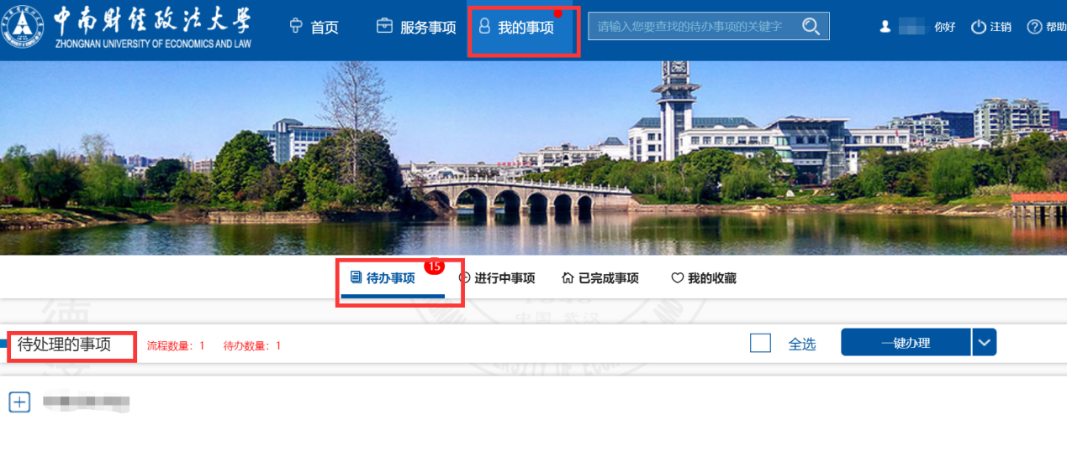图四
2.学生填完后就会提交到辅导员审核，辅导员查看学生填写的信息。如果需要修改学生困难等级，请在【申请困难等级】下拉项中进行修改，如下图所示：
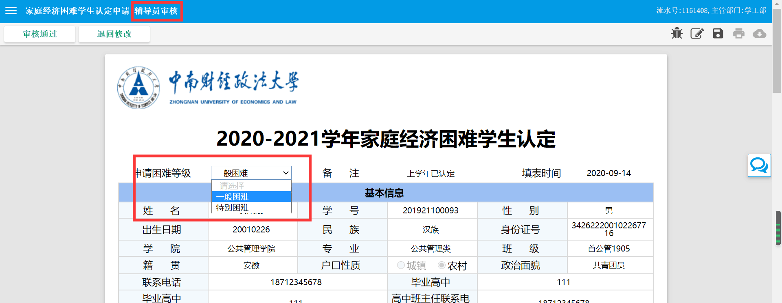

图五
如学生信息填写无误可在下方的意见框内填写意见，然后点击左上角“审核通过”按钮，提交到学院；如信息有误，可点击“退回修改”按钮，退回给学生修改（见图五）
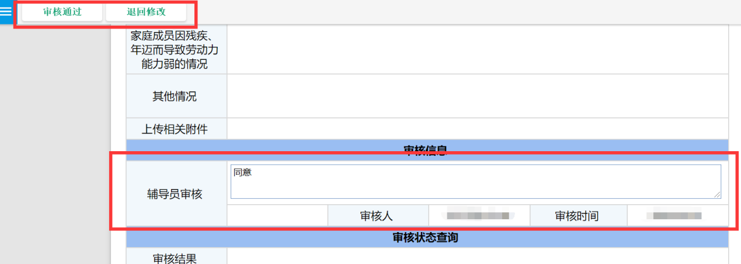

图六

第二步：学院审核

1.查找服务：
输入地址：http://a.zuel.edu.cn/taskcenter，输入工号和密码进入服务大厅，点击“服务事项”，服务类别选择“奖贷补助”，也可通过搜索找到“家庭经济困难认定学院审核”服务（见图一）
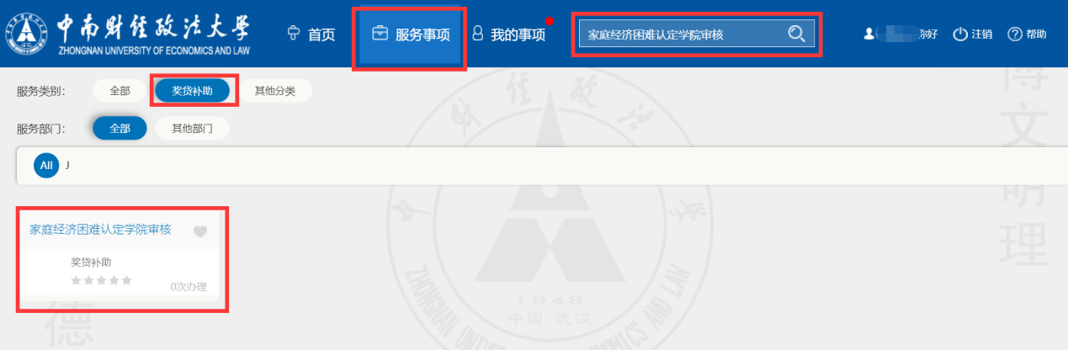
图一

2.找到“家庭经济困难认定学院审核”服务，进入服务后，展示学院申请的认定的总人数，以及各班困难级别的人数，然后点击下一步到学院审核界面（见图二）；可根据条件查询学生，查询到的学生会以列表的形式展示，还可以点击下方的“链接”查看学生申请的页面（见图三）
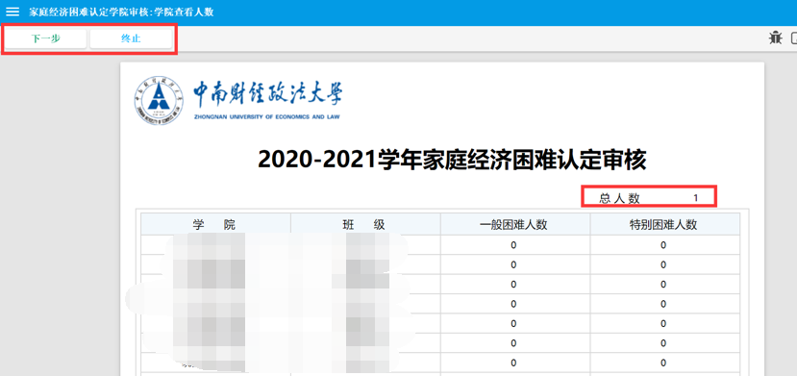
图二
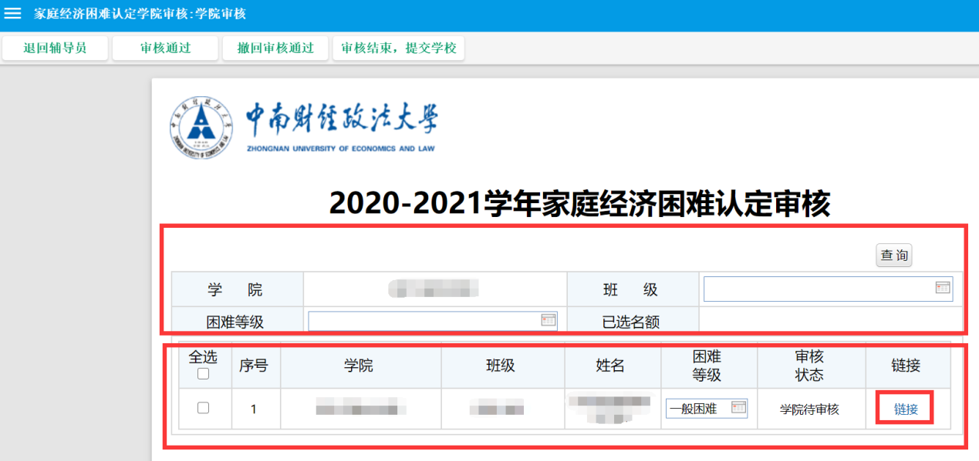
图三
2.查看完学生的信息无误后，可通过左上角的按钮进行操作：如果对学生的信息无误，可先勾选该学生，或全选所有学生，然后点击左上角的“审核通过”按钮，那审核状态就会更新；
如果通过的学生申请有问题，可点击“撤回审核通过”；然后点击“退回辅导员”，让学生修改信息；
当所有学生审核通过后，点击“审核结束，提交学校”，就到学校审核。（见图四）
注：“审核结束，提交学校”一定要学生全部审核通过后再点，只有点击了“审核结束，提交学校”之后，才会提交至学校审核。

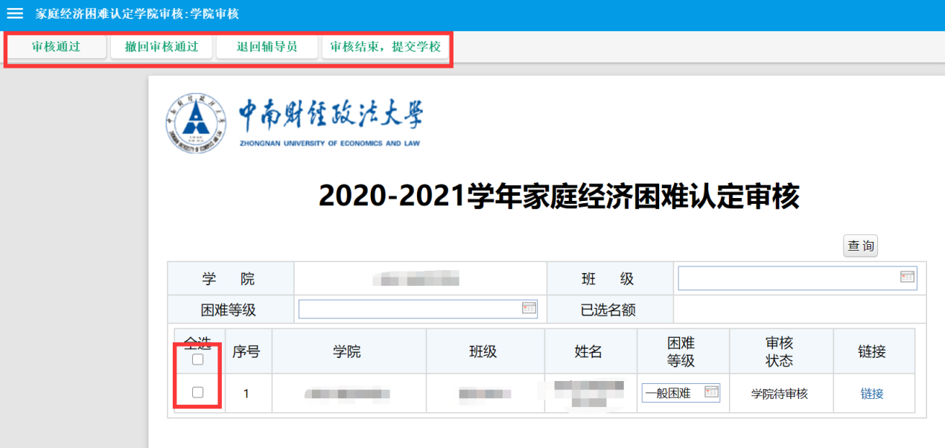
图四

3.在事务大厅中选择“数据管理系统”，找到困难生认定，导出学院汇总表